# Atto Costitutivo e Statuto della Base Associativa Sportiva (BAS)

*“ ”*

Il giorno del mese del 20 in via Si sono riuniti i signori:

nato a ( ) il Residente a ( ) Via n

C.F.

nato a ( ) il Residente a ( ) Via n

C.F.

nato a ( ) il Residente a ( ) Via n

C.F.

dichiarano

con lo scopo di costituire, ai sensi dell’art. 18 della Costituzione, degli ex art. 36,37,38 del Cod.Civile, degli art.1/9 del d.lgs 460/97, della Legge 383/2000, e dell’art. 90 della Legge 289/2002 con la presente scrittura costituiscono una base associativa sportiva denominata:

con sede a ( ) in via n L’associazione non ha finalità di lucro, ha lo scopo di favorire lo sviluppo delle attività sportive dilettantistiche e di altre attività fisico-sportive, motorie e ludico-ricreative inerenti il benessere psico-fisico della persona, in tale ottica l’associazione fornirà adeguata assistenza ai propri associati come meglio specificato nelle norme statutarie sociali che sono parte integrante della presente scrittura. In base alle norme statutarie viene nominato referente dell’associazione:

presidente Che dichiara di accettare la carica.

Luogo , data

Firme soci fondatori:

# Statuto

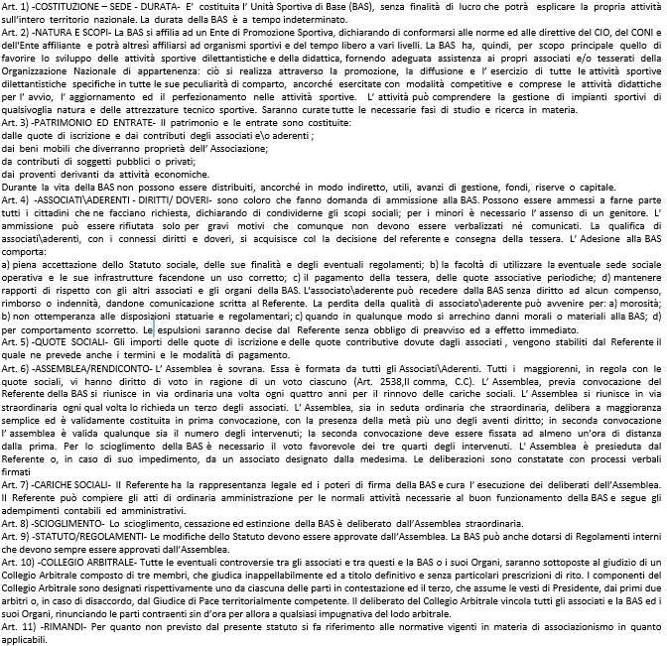

Luogo , data

Firme soci fondatori: